Jeesite 演示
使用Kieker监控Jeesite，根据测试用例获取运行时的调用图，并获取对应SQL将其关联。

场景一：

测试用例：
页面：我的面板->个人信息
数据：
邮箱 | test@163.com
电话 | 13120537282
手机 | 13120537282

点击按钮：保存
URL请求路径：
- http://localhost:8080/jeesite_war/a/sys/user/info
调用路径:（其中Service和Dao层方法因为代理问题会显示两次，但是在数据处理时可以过滤掉）
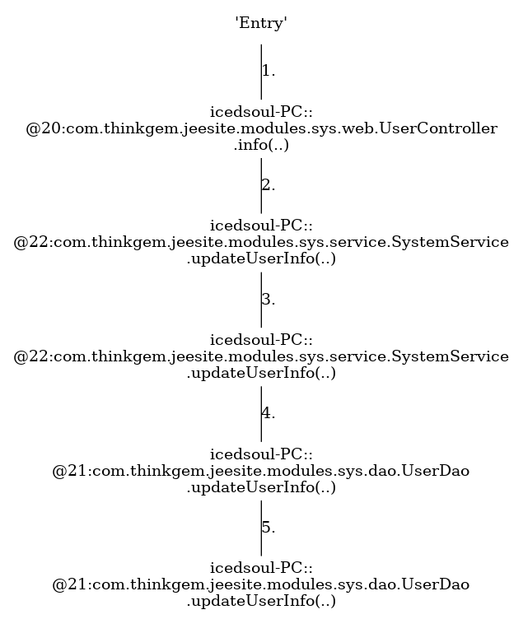
SQL语句：
URL | Method Name | SQL | Parameters
/jeesite_war/a/sys/user/info | modules.sys.dao.UserDao.updateUserInfo | Preparing: UPDATE sys_user SET email = ?, phone = ?, mobile = ?, update_by = ?, update_date = ?, remarks = ?, photo = ? WHERE id = ? | test@163.com(String),13120537282(String),13120537282(String),1(String), 2019-04-09 22:07:36.527(Timestamp), 最高管理员1(String), (String), 1(String)
 | modules.sys.dao.UserDao.get | （太长）省略 | 省略
 | modules.sys.dao.LogDao.insert | INSERT INTO sys_log( id, type, title, create_by, create_date, remote_addr, user_agent, request_uri, method, params, exception ) VALUES ( ?, ?, ?, ?, ?, ?, ?, ?, ?, ?, ? ) | 61d5df451c484a2995db2019f56129de(String), 1(String), 我的面板-个人信息-个人信息(String), 1(String), 2019-04-09 22:07:37.517(Timestamp), 0:0:0:0:0:0:0:1(String), Mozilla/5.0 (X11; Linux x86_64) AppleWebKit/537.36 (KHTML, like Gecko) Chrome/70.0.3538.77 Safari/537.36(String), /jeesite_war/a/sys/user/info(String), POST(String), photo=&name=系统管理员&email=test@163.com&phone=13120537282&mobile=13120537282&remarks=最高管理员1(String), (String)

